ПРОЕКТ «ВМЕСТЕ ЗА БЕЗОПАСНОСТЬ»
Цель: создание безопасной среды для обучающихся центра дополнительного образования.
- Безопасность объекта (установка домофона)
Членами Управляющего совета проведен анализ безопасности здания и принято решение установить на входные двери видеодомофон, так как в учреждении отсутствует охранник. Привлеченные средства на закупку и установку домофона – 53000 рублей.
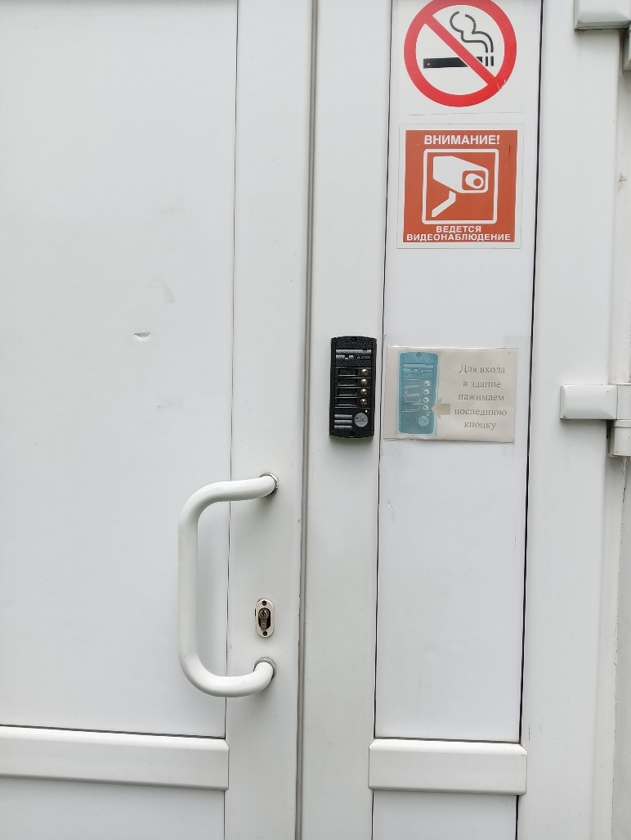
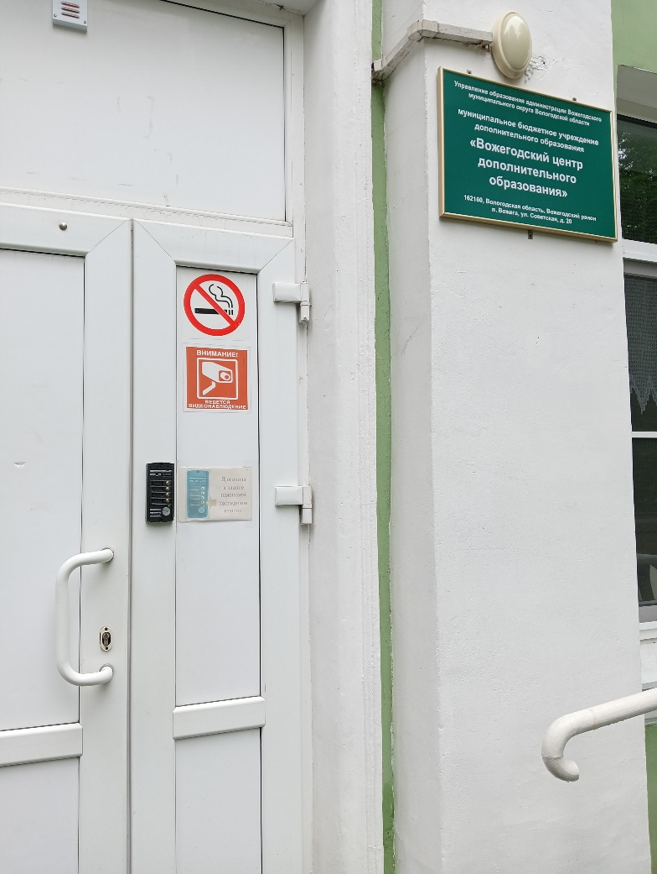

- Работа с обучающимися по безопасности
  - Разработка и внедрение дополнительной общеразвивающей программы «Юный водитель»
В рамках нашего проекта по безопасности дорожного движения предусмотрено сотрудничество с квалифицированным педагогом по ПДД. Педагог проводит занятия, которые охватывают темы правил дорожного движения, поведения на дороге, первой помощи и безопасного поведения в различных ситуациях. Программа включает теоретические и практические занятия, интерактивные формы обучения. Это не только улучшает усвоение материала, но и формирует ответственное отношение к безопасности на дороге.
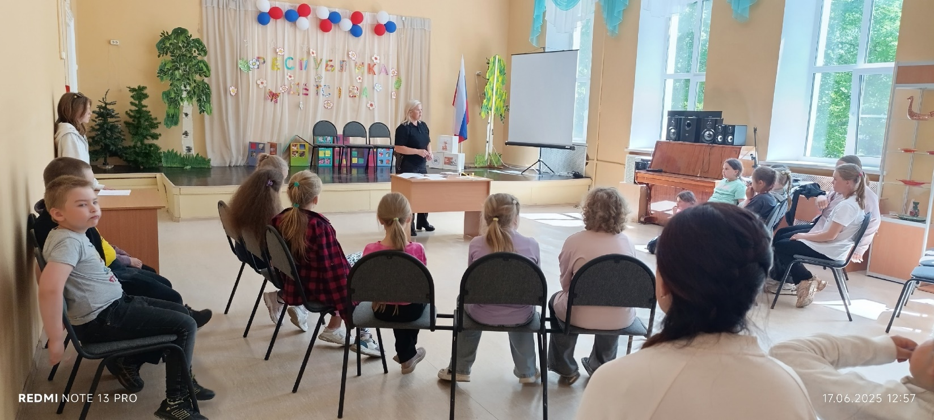

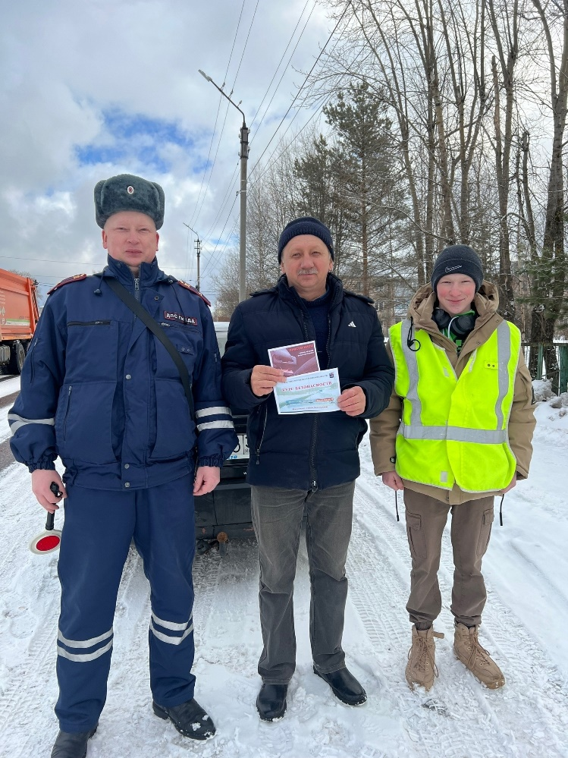
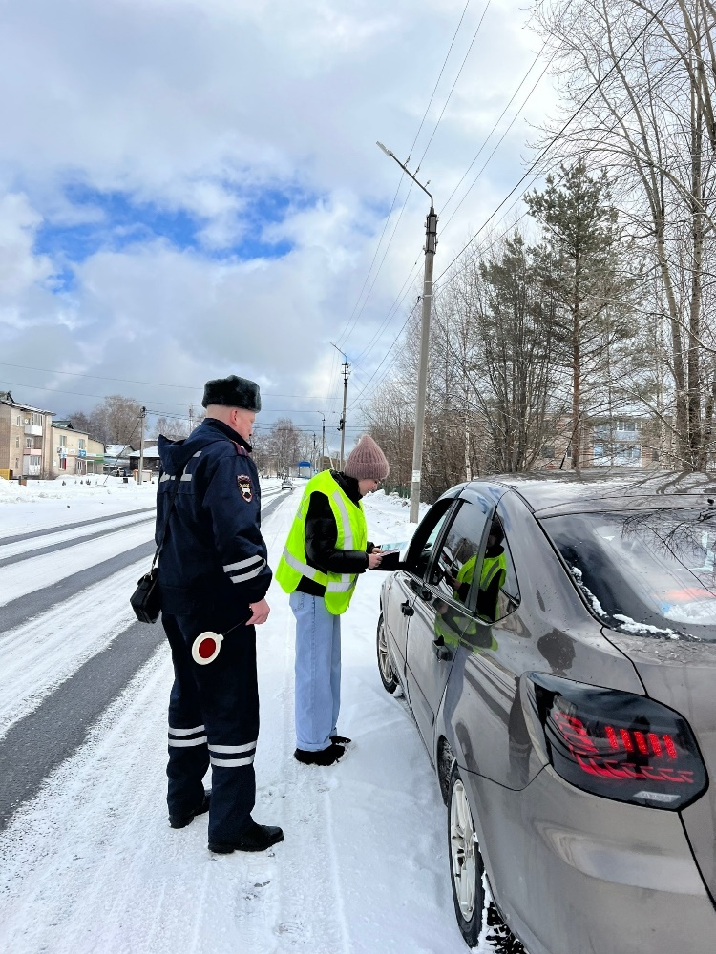

  - Привлечение родителей обучающихся центра дополнительного образования для проведения бесед, мастер-классов, экскурсий по безопасности жизнедеятельности.
- О безопасности в быту рассказал сотрудник МЧС Корешков А.А.
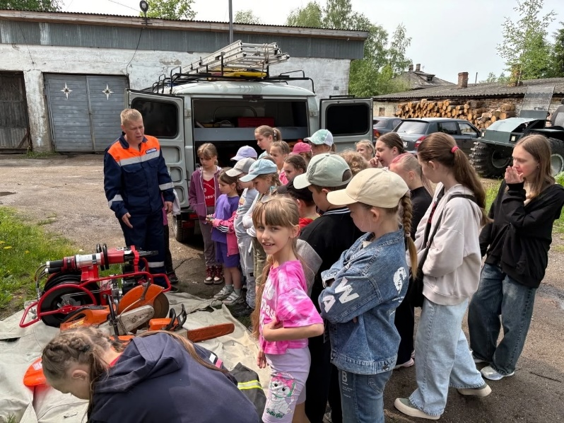
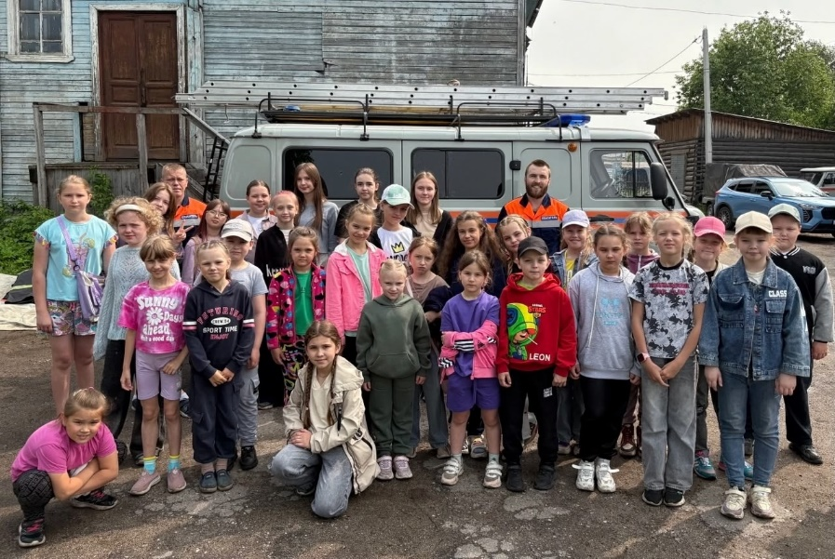

- Медсестра Вожегодской ЦРБ Викулова Е.Н. два раза в год проводит беседы с детьми на актуальные темы.
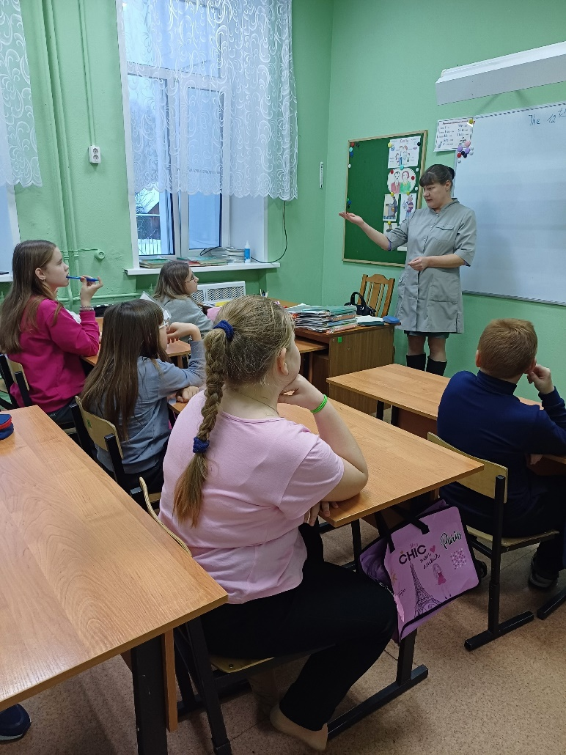
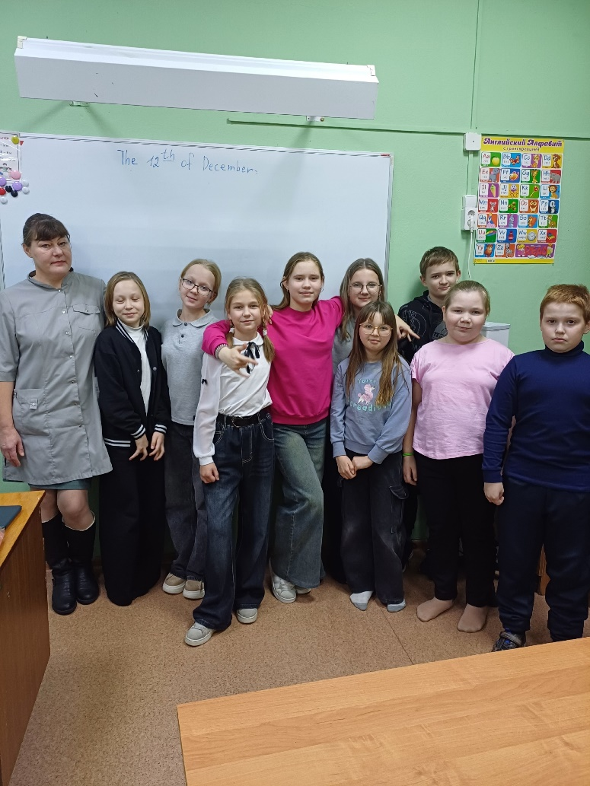
«Влияние мобильных телефонов на здоровье школьников» (декабрь 2024 г.)

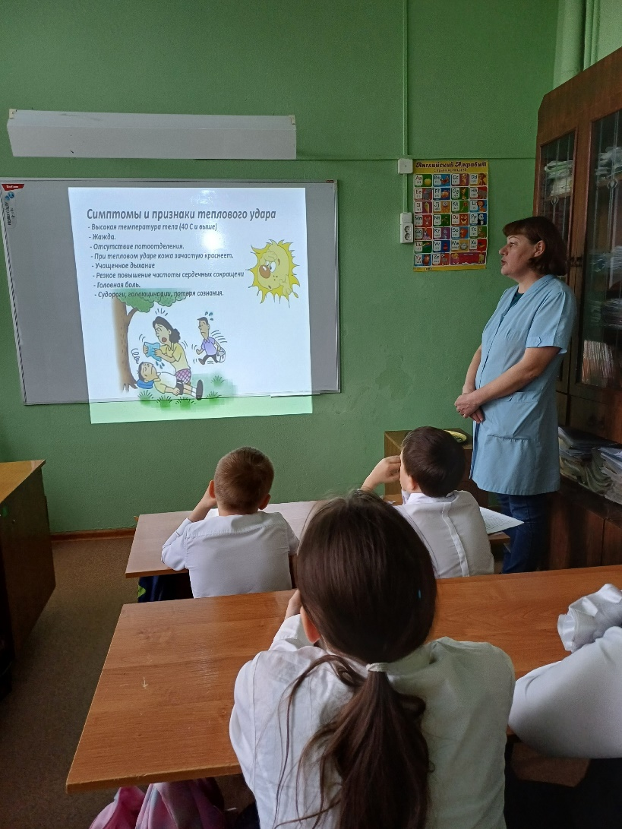
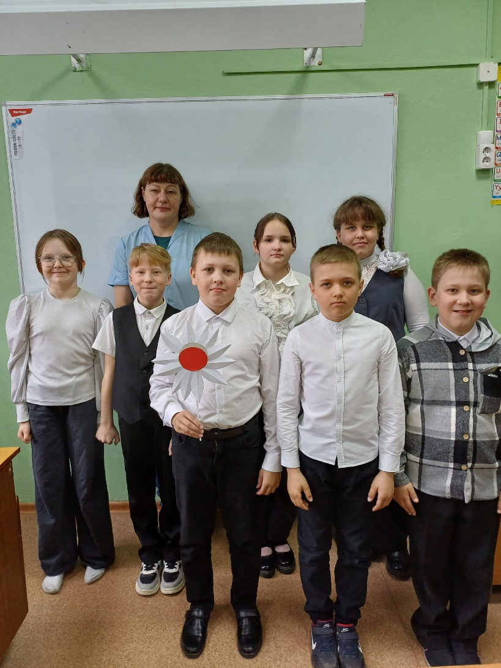
«Тепловой и солнечный удар. Методы оказания помощи при их возникновении» (май 2025 г.)

